ООО «ХОЗРАСЧЕТНАЯ СТРОИТЕЛЬНО-ТЕХНОЛОГИЧЕСКАЯ ФИРМА «ФОБОС»

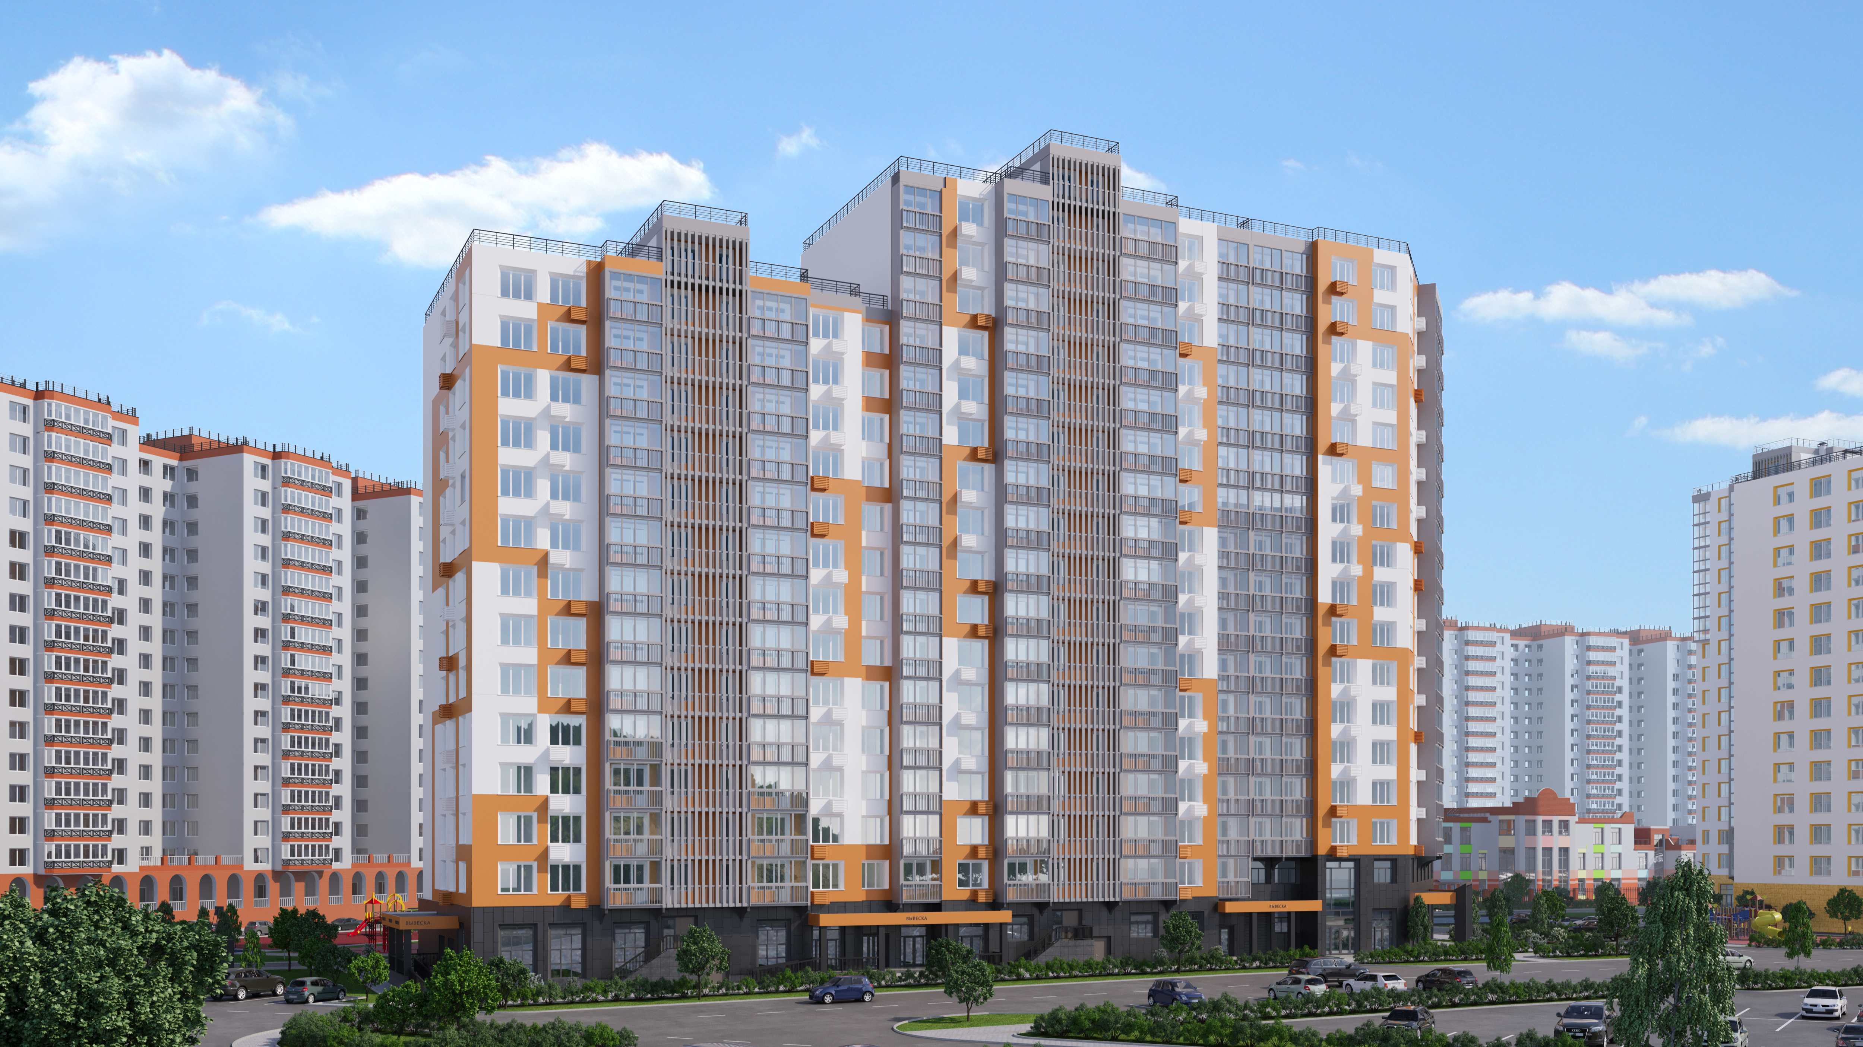

Жилой комплекс К-3 с нежилыми помещениями, подземной автостоянкой, объектами
инженерного обеспечения и благоустройством по адресу:
Московская область, г.о. Люберцы, г. Дзержинский, ул. Доркина, дом 8

ИНСТРУКЦИЯ
по эксплуатации Объекта долевого строительства
2-х этажная подземная автостоянка

Московская область, г. Дзержинский
2026 г.
1. Общие положения.
Настоящая инструкция по эксплуатации Объекта долевого строительства - машино-места разработана в соответствии с действующим законодательством РФ.
Данная инструкция содержит необходимые данные для собственника машино-места, расположенного на территории двухэтажной подземной автостоянки в многоквартирном доме по адресу: Московская область, г.о. Люберцы, г. Дзержинский, ул. Доркина, д. 8, с целью ее эксплуатации.
Управляющая организация, привлеченная собственниками помещений и машино-мест в многоквартирном доме для управления многоквартирным домом, а также сами собственники, несут ответственность за сохранность имущества и за надлежащую эксплуатацию машино-мест и подземной автостоянки в целом в соответствии с заключенным договором.
Собственники машино-мест обязаны поддерживать машино-места, подземную автостоянку и места общего пользования в многоквартирном доме в надлежащем состоянии, не допуская бесхозяйственного обращения с ними, соблюдать правила пользования машино-местами и подземной автостоянкой, правила пользования общим имуществом многоквартирного дома.

2. Сведения об основных конструкциях и инженерных системах.
Жилой дом - 16-19-ти этажное здание, состоит из 5 секций с нежилыми первым и частично вторым этажом (в 3 секции), 2-х этажной подземной автостоянкой.
В подземной части здания располагается двухэтажная отапливаемая автостоянка, предназначенная для хранения транспортных средств (легковых автомобилей, прицепов, мотоциклов, мопедов) с постоянно закрепленными местами для индивидуальных владельцев (Собственников).
Связь между этажами осуществляется посредством 5 лестниц с выходом непосредственно наружу в уровне первого этажа через тамбуры.
На автостоянке предусмотрены служебные помещения для обслуживающего и дежурного персонала, помещения технического назначения, пункт очистки колес.
Автостоянка не предусмотрена для транспортных средств, предназначенных для перевозки горюче-смазочных материалов, взрывчатых, ядовитых, инфицирующих и радиоактивных веществ, а также транспортных средств с двигателями, работающими на сжатом природном газе и сжиженном нефтяном газе.

3. Сведения об основных конструкциях.
- Наружные стены надземной части – монолитный железобетон.
- Внутренние стены – монолитный железобетон.
- Перекрытия – монолитный железобетон.
- Перегородки – керамический кирпич.
- Внутренняя отделка: потолки - окраска воднодисперсными красками, стены – грунтовка и окраска воднодисперсными красками, пол – бетон, разметка машино-мест – дорожная краска.

4. Сведения об инженерных системах, коммуникациях и оборудовании.
- Система электроснабжения – в подземной автостоянке предусмотрено освещение.
- Система вентиляции – приточно-вытяжная с механическими побуждением.
- Система отопления – отопление воздушное при помощи агрегатов АВО.
- Система внутреннего автоматического пожаротушения – от проектируемого общего водопроводного ввода на противопожарные нужды 2Д200мм, с устройством системы автоматического водяного спринклерного пожаротушения, совмещенной внутренним противопожарным водопроводом.
- Внутренние сети противопожарного водопровода и АУТП оборудуются головками Д89 мм для присоединения передвижной пожарной техники.
- Система пожарной сигнализации и оповещения при пожаре.
- Система водоотведения – для удаления аварийных стоков из помещений техподполья жилого дома, а также после срабатывания АПТ подземного паркинга предусматриваются приямки с погружными насосными агрегатами с отводом стоков в наружную внутриплощадочную сеть бытовой канализации.
В соответствии с проектом возможно прохождение транзитных инженерных коммуникаций под потолком машино-мест.
Автостоянка оснащена системами диспетчеризации, охранной сигнализации, системой контроля и управления доступом.
5. Пожарная безопасность.
По степени опасности развития пожара помещения подземной автостоянки относятся в соответствии с СП 485.1311500.2020 ко 2-й (второй) группе помещений, в качестве огнетушащего вещества принята распыленная вода. Предусмотрено устройство спринклерной установки заполненной водой.
Установки спринклерного пожаротушения предназначены для обнаружения пожара, подачи сигнала пожарной тревоги и тушения пожара в защищаемых помещениях и выдачи сигнала тревоги в помещении охраны объекта, а также на управление инженерными системами здания при пожаре (системой общеобменной вентиляции, системой оповещения и управления эвакуации людей, системой противодымной защиты).
Планировка оросителей и их количество принимаются из расчета обеспечения необходимой интенсивности орошения в защищаемых помещениях.
В обеспечение требований пожарной безопасности подземная автостоянка оснащена:
- автоматической системой пожарной сигнализации и системой оповещения о пожаре;
- адресными дымовыми пожарными извещателями (вывод сигналов тревоги предусмотрен на пульты контроля и управления типа «С2000М» в помещении дежурного персонала), АУПС обеспечивает автоматическое включение систем противопожарной защиты;
- системой управления эвакуацией людей при пожаре (громкоговорителями, эвакуационными знаками пожарной безопасности, указывающими направление движения и световыми указателями «Выход». Речевое оповещение осуществляется от размещенного в помещении дежурного персонала оборудования речевого оповещения
Категорически запрещается:
- снимать и переоборудовать систему пожарной сигнализации, т.к. это нарушает ее целостность, что влечет за собой нарушение способности автоматической системы пожарной сигнализации и нарушение требований пожарной безопасности;
- загромождать коридоры, проходы, лестничные клетки, запасные выходы, являющиеся путями эвакуации при пожаре, и другие места общего пользования;
- устройство ограждений и отделка машино-мест сгораемыми (пожароопасными) материалами и загромождение пожароопасными предметами, включая хранение на территории подземной автостоянки горючих материалов и крупногабаритных предметов (резиновых покрышек).
При срабатывании пожарного извещателя поступает сигнал на приемно-контрольный прибор, который через интерфейс транслируется на пульт управления. При срабатывании второго извещателя пульт управления выдает команду на включение релейных выходов контрольно-пускового блока, включаются светозвуковые оповещатели, запускается система оповещения о пожаре. Релейные блоки, установленные в электрощитовой, отключают своими релейными выходами принудительную вентиляцию, включают двигатели дымоудаления, опускают лифты на основной посадочный этаж. Открываются клапаны дымоудаления.
Сигналы АПС выводятся в помещения с круглосуточным пребыванием персонала (помещения консъержей, помещение охраны) по интерфейсу.
Внимание:
При срабатывании пожарной сигнализации соблюдать следующие действия:
- немедленно прекратить все виды деятельности;
- организованно, без паники и суматохи, направиться к эвакуационному выходу;
- осуществлять эвакуацию обязательно по лестнице, ни в коем случае не в лифте;
- при сильной задымленности необходимо прикрыть рот и нос влажной тканью.
6. Правила пользования подземной автостоянкой.
Автостоянка функционирует в круглосуточном режиме, контроль въезда и выезда осуществляется дежурными.
- Машино-места подлежат использованию исключительно для парковки и хранения транспортных средств, использование машино-мест для складирования или в иных целях не допускается.
- Въезд-выезд транспортных средств осуществляется через автоматические ворота по изолированной двухпутной прямолинейной рампе. Доступ к машино-местам и к помещениям, расположенным на подземной автостоянке, осуществляется по постоянным средствам доступа (дистанционный пульт управления автоматическими воротами), которые выдаются Собственникам в организации, осуществляющей управление многоквартирным домом, при заключении Договора на оказание услуг и выполнение работ по содержанию автостоянки.
- На автостоянку не допускаются транспортные средства, максимальные габариты которых (с учетом установленных на транспортном средстве дополнительных элементов - багажника, антенны, рейлингов и т.д., или перевозимых грузов) превышают 1,9 м по высоте и 2,0 м по ширине, транспортные средства, максимальная разрешенная масса которых превышает 3 500 кг и (или) число сидячих мест которых, помимо места водителя, превышает восемь, автотранспортные средства без оформленного в установленном порядке допуска.
- На территории автостоянки водители автотранспортных средств обязаны соблюдать правила дорожного движения. Максимальная скорость движения транспорта на территории автостоянки 5 км/ч и пользоваться ближним светом фар.
- Приоритетом на территории автостоянки во всех случаях обладают пешеходы.
- Собственник машино-места обязан предоставлять доступ на занимаемое им машино-место представителям организации, осуществляющей управление многоквартирным домом, для технического и санитарного осмотра машино-места, технического оборудования, расположенного на подземной автостоянке.
- Размещение транспортных средств на автостоянке не является заключением договора его хранения.
- Собственнику каждого конкретного машино-места, а также его посетителям ЗАПРЕЩАЕТСЯ использование иной территории автостоянки.
- Прочие помещения, не относящиеся к помещениям, предназначенным для размещения автотранспортных средств, относятся к категории специальных технических помещений, эксплуатацию которых осуществляет организация, осуществляющая управление многоквартирным домом, с целью организации обслуживания.
- Собственник обязан соблюдать права и законные интересы третьих лиц и не создавать для них препятствий в пользовании автостоянкой.
- До начала пользования машино-местом Собственник обязуется заключить Договор на оказание услуг и выполнение работ по содержанию подземной автостоянки с организацией, осуществляющей управление многоквартирным домом, и своевременно оплачивать предусмотренные платежи за содержание. Не использование собственником принадлежащего ему машино-места либо отказ от пользования общим имуществом не является основанием для освобождения собственника помещений полностью или частично от участия в общих расходах на коммунальные услуги по общедомовому имуществу, содержание и ремонт общего имущества в многоквартирном жилом доме.
- На автостоянке запрещается:
- курение, употребление спиртных напитков;
- мойка транспортных средств, сливать бензин и масла, регулировать сигналы, тормоза и двигатели на придомовой территории, в границах машино-места и/или на территории подземной автостоянки;
- ремонт, техническое обслуживание транспортных средств (в т.ч. замена жидкостей, масел; аккумуляторов, колёс и т.д.);
- заправка транспортных средств;
- пользование открытым огнем, в т.ч. в качестве источника света или для прогрева двигателя;
- хранить вещества и предметы, загрязняющие воздух;
- вождение транспортных средств лицами, не имеющими документов на право управления;
- хранение легковоспламеняющихся, горючих, взрывоопасных материалов и жидкостей, авторезины, негорючих веществ в сгораемой упаковке (в т.ч. внутри транспортных средств).;
- производить какие-либо строительно-монтажные или ремонтные работы, перестраивать, достраивать или ликвидировать какие-либо строительные конструкции, инженерное оборудование или инженерные системы, возводить перегородки;
- устанавливать стеллажи, шкафы и иные конструкции;
- использование на территории автостоянки зарядных и пусковых электроприборов и устройств автономного и стационарного исполнения;
- осуществлять иные действия/работы, которые могут привести к порче общедомового имущества, либо создают повышенный шум и/или вибрацию, нарушающие требования действующего законодательства;
- въезд на автостоянку транспортных средств в аварийном состоянии, со значительными кузовными повреждениями, неисправностями рулевого управления или тормозной системы, на буксире, имеющих утечку ГСМ;
- парковка и хранение транспортных средств вне зоны машино-мест, в т.ч. на проезжей части, перед эвакуационными выходами, проездами и т.д.
- парковать на одно машино-место более одного автомобиля или мотоцикла (за исключением машино-мест площадью 30 м² и более);
- стоянка транспортных средств с работающим двигателем.
- В соответствии с действующим законодательством Российской Федерации инженерные системы, коммуникации и прочее оборудование, которыми оснащена автостоянка относятся к общему имуществу Собственников помещений в многоквартирном доме.
- Собственники машино-мест должны использовать инженерные системы и оборудование в соответствии с правилами их эксплуатации, под контролем организации, осуществляющей управление многоквартирным домом.
- Собственники помещений и машино-мест обязаны соблюдать общественный порядок и чистоту на территории автостоянки, а также обязаны бережно относиться к объектам благоустройства и зеленым насаждениям, соблюдать правила содержания придомовой территории, не допускать ее загрязнения.
- В случае обнаружения каких-либо неисправностей, Собственники обязаны незамедлительно сообщить об этом в организацию, осуществляющую управление многоквартирным домом, и не предпринимать попыток по их самостоятельному ремонту.
- Контроль за эксплуатацией подземной автостоянки и соблюдением требований установленных настоящей Инструкцией требований и правил осуществляется организацией, осуществляющей управление многоквартирным домом.

7. Гарантийные сроки.
Собственник машино-места ознакомлен с информацией о гарантийных сроках службы объекта долевого строительства и систем инженерно-технического обеспечения.
Гарантийные сроки составляют следующие промежутки времени:
- Гарантийный срок на объект долевого строительства, за исключением технологического и инженерного оборудования, входящего в состав объекта долевого строительства, составляет 5 (пять) лет с момента подписания передаточного акта.
- Гарантийный срок на технологическое и инженерное оборудование, входящее в состав Объекта долевого строительства, составляет три года со дня подписания первого передаточного акта.
8. Передача объекта долевого строительства.
Данная инструкция носит обязательный характер и является неотъемлемой частью договора и рекомендаций Застройщика по обслуживанию Объекта долевого строительства и общедомового имущества на основании действующих законных актов и регламентов РФ. Соблюдение данной Инструкции позволит Собственнику обеспечить комфортное использование и избежать риски предъявления требований со стороны третьих лиц, связанных с эксплуатацией машино-места.
Настоящая инструкция по эксплуатации Объекта долевого строительства передается Собственнику на руки.
Инструкция размещена на официальном сайте Застройщика: fobosm.ru.

